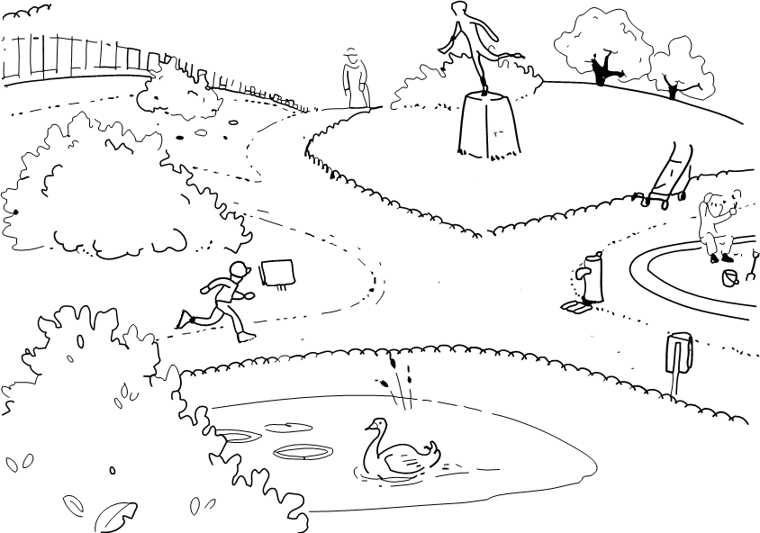 | Rencontres  Course d'orientation 2021  à la Bourdonnière  Avranches – St Martin des Champs
Diplôme de participation

Prénom :____________________ Nom : ________________

École de ____________________ Classe : _______________

a participé à la rencontre « Course d'orientation » le _______ 2019 à Avranches.
Conseiller pédagogique EPS d'Avranches L’enseignant(e)
Muriel Ferry

